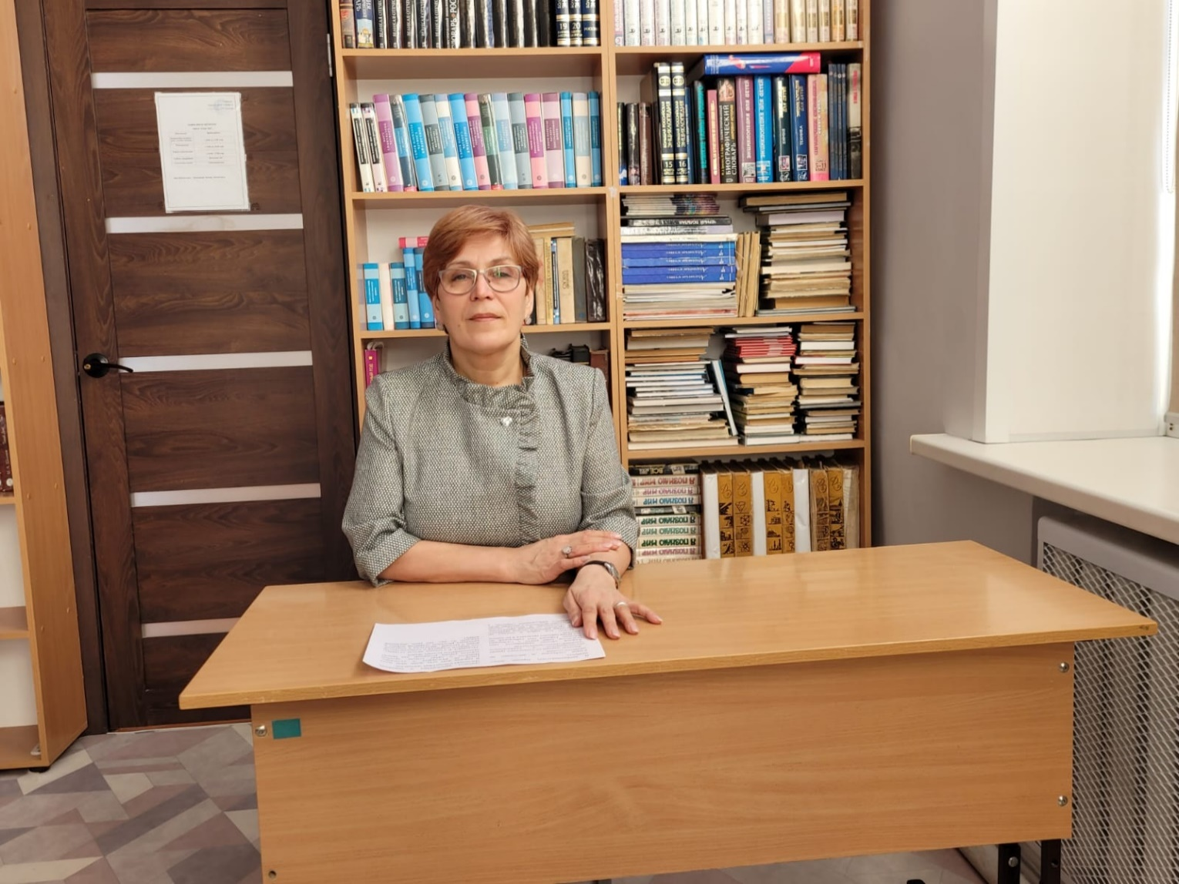**Руководитель краеведческого центра**

Мелихова Наталия Дмитриевна родилась 31 января 1968 года в г. Абдулино. С 1975 года по 1983 год училась в СОШ№87.

В 1983 году поступила в Бугурусланское педагогическое училище, которое окончила в 1989 году.

В 1989 году начала трудовую деятельность в средней школе посёлка В-Заимка Бурятии. В данном посёлке была дислокация МК-135, которая участвовала в строительстве БАМа. В школе учились дети работников БАМа и жителей посёлка. В 1990 году переехали в г. Бодайбо Иркутской области в связи с передислокацией МК-135. В этом же городе после декретного отпуска работала в средней школе №3 учителем начальных классов.

В 1995 году в феврале вернулись в родной г. Абдулино. В МБОУ СОШ № 87 работаю с февраля 1995 года по сегодняшний день. 30 лет в родной школе педагог!

2001-2006 гг. обучение в ОГПУ на историческом факультете. Работала учителем начальных классов, 10 лет являлась руководителем РМО учителей начальных классов, экспертом по аттестации педагогов. В данный момент работаю учителем истории. Ветеран труда с 2014 года. Учитель высшей квалификационной категории.

Сбором материала по краеведению, написанием исследовательских работ и описанием семейных реликвий занимаюсь 20 лет в рамках кружковой деятельности.

Прошла обучение дистанционного курса «Семейная реликвия и память народа». Работа по описанию реликвии имеет постоянный адрес на сайте электронных ресурсов «Российская повседневность» <https://daytodaydata.ru/unit/29630192>.

Мелихова Наталия Дмитриевна

27.01.2025